Рекомендации для родителей.
Тема недели | Цель | Образовательные области | Рекомендации
«Весна в окно стучится…» | Развитие способности к установлению связей между изменениями в неживой и живой природе весной. Развитие эстетического отношения к образам весны в произведениях искусства Наблюдения и эксперименты (вода, свет, воздух). | Математика  - "Измерение длины".  Программное содержание: Развивать сообразительность, воображение, логическое мышление. Упражнять в измерении длины с помощью условной мерки; познакомить с понятиями "квадрат", "прямоугольник", сравнивать геометрические фигуры, преобразовывать одну фигуру в другую. | - для закрепления понятий "квадрат", "прямоугольник" поиграйте с детьми в игровое упражнение «Сравни квадрат и прямоугольник"» - Что у них общего, чем отличаются? Какие еще геометрические фигуры ты знаешь? Сделай из квадрата два треугольника.  - Предложите детям с помощью линейки измерить разные предметы в доме (книгу, тетрадь, машинку, куклу и т.д.).
 |  | Познание  - «Весна в окно стучится»  Программное содержание: Уточнить влияние весны на жизнь и деятельность человека (меняется одежда, игры детей на улице, у людей появляются новые заботы и дела в саду и огороде, на улицах и пр.). Воспитывать бережное отношения к природе, умение замечать красоту весенней природы. | - Предложите детям нарисовать рисунки и составить рассказ о весенних изменениях в природе  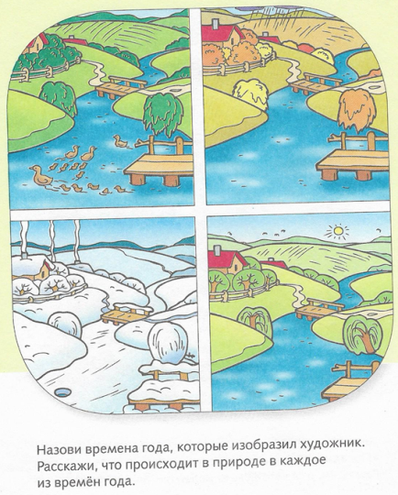
 |  | Развитие речи  (Связная речь) Пересказ сказки В. Сутеев «Кораблик»  Программное содержание: учить детей последовательно рассказывать сказку, выразительно передавать диалог действующих лиц, уделять особое внимание заключительной части рассказа. | «Пошли гулять Лягушонок, Цыпленок, Мышонок, Муравей и Жучок.  Пришли на речку.  — Давайте купаться! — сказал Лягушонок и прыгнул в воду.  — Мы не умеем плавать, — сказали Цыпленок, Мышонок, Муравей и Жучок.  — Ква-ха-ха! Ква-ха-ха! — засмеялся Лягушонок. — Куда же вы годитесь?! — И так стал хохотать — чуть было не захлебнулся.  Обиделись Цыпленок, Мышонок, Муравей и Жучок. Стали думать. Думали-думали и придумали.  Пошел Цыпленок и принес листочек. Мышонок — ореховую скорлупку. Муравей соломинку притащил. А Жучок — веревочку. И пошла работа: в скорлупку соломинку воткнули, листок веревочкой привязали — и построили кораблик!  Столкнули кораблик в воду. Сели на него и поплыли!  Лягушонок голову из воды высунул, хотел еще посмеяться, а кораблик уже далеко уплыл… И не догонишь!»  В. Сутеев «Кораблик»
 |  | Обучение грамоте  «Дифференциация на слух звуков [к], [г], [х]»  Программное содержание: Продолжать знакомство детей со звуками [к], [г], [х], закрепить умение выделять их в словах и фразах; закрепить понятие «согласный звук»; упражнять в выделении первого согласного звука в слове. | Комплекс артикуляционной гимнастики:  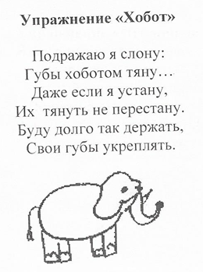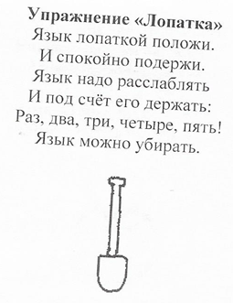  - для закрепления умения выделять в словах и фразах звуки [к], [г], [х] – поиграйте с детьми в дидактическую игру «Назови слово на заданный звук» -  - Предложите поиграть в игру «Поймай звук» - Взрослый произносит звуки гласные и согласные. Ребёнок должен хлопнуть в ладоши «поймать гласный (согласный) звук.
 |  | Знакомство с книжной культурой и художественной литературой  Стихотворение А. Якима «Апрель»  Программное содержание: формировать умение выразительно читать наизусть стихотворение; учить воспроизводить в своей речи образные выражения из текста | Яков Лазаревич Аким «Апрель»  Долго шла весна тайком  От ветров и стужи,  А сегодня — прямиком  Шлёпает по лужам.  Гонит талые снега  С гомоном и звоном,  Чтобы выстелить луга  Бархатом зелёным.  «Скоро, скоро быть теплу!» -  Эту новость первой  Барабанит по стеклу  Серой лапкой верба.  Скоро тысячи скворцов  С домиком подружат,  Скоро множество птенцов  Выглянет наружу.  Тучи по небу пройдут.  И тебе впервые  На ладошку упадут  Капли дождевые...
 |  | Художественно-эстетическое развитие  Аппликация  Тема: «Цветы луговые»  Программное содержание: вырезание розетковых цветов из бумажных квадратов, сложенных дважды по диагонали с передачей разных форм лепестков (мак, ромашка, василек) | 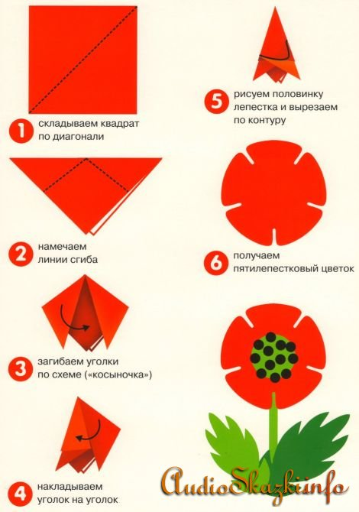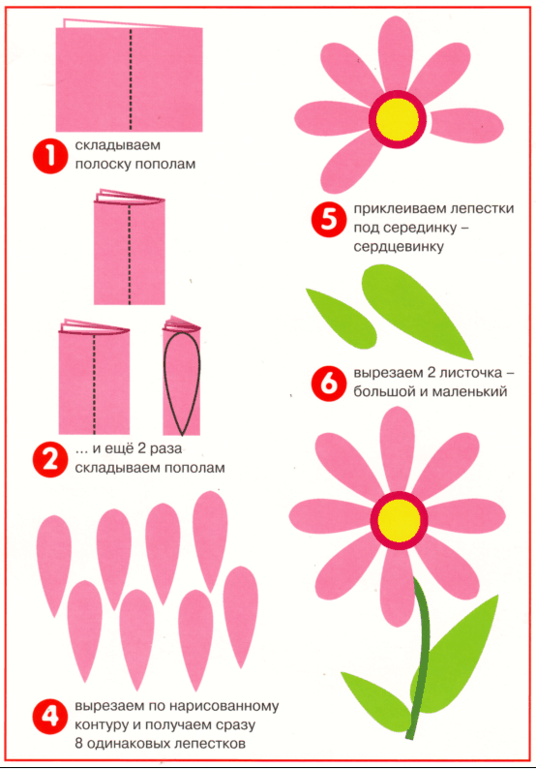
 |  | Конструирование  Тема: «Голубь мира» (оригами)  Программное содержание. Закреплять умение работать в технике оригами. Учить правильно понимать читать схемы изготовления поделок. Закреплять умение точно складывать листы бумаги ( соединяя углы и стороны) | 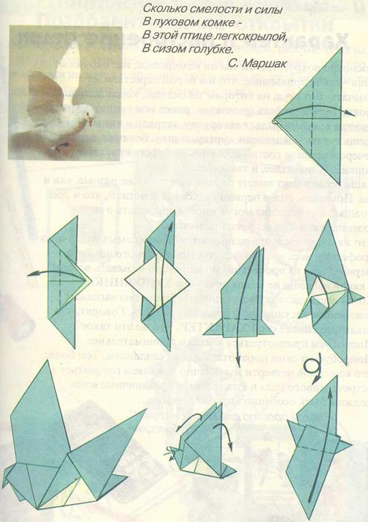
Дополнительные задания

